Сценарий на Пасху для детей 2 младшей группы
Пасхальная сказка «О курочке - Рябе»
Сценарий постановки, посвящённой празднику Пасхи (во 2-й младшей группе)
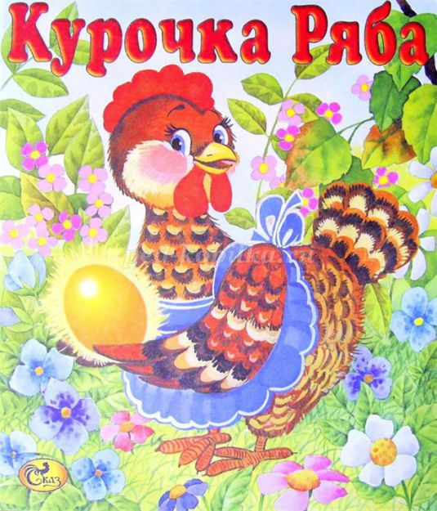
Предварительная работа: беседы с детьми о празднике Пасхи, расписывание пасхальных яиц (на бумаге), изготовление пасхальных картонных яиц.
Цель: знакомить детей с христианскими традициями родной страны; дать возможность воспитанникам проявить художественные способности, творческую индивидуальность; создание атмосферы театрального праздника.
Задачи: дать первоначальное представление о празднике христианской Пасхи; развивать творческие способности воспитанников; воспитывать в детях нравственные качества: бескорыстие, милосердие, добродушие, чувство благодарности, любви к ближнему.
Оборудование: Кукольный театр героев сказки, стол, стульчики, тарелка с крашеными яйцами.
Действующие лица: автор (воспитатель), дед, бабка, Курочка -Ряба, внучка, внук, петушок, мышка.
Дед с бабой сидят за столом
Ведущий:
-Дед и баба бедно жили,
Но при этом не тужили.
Курочка Ряба у них была
Золотое яичко она снесла
Выходит Курочка–Ряба с яичком, кладёт его на стол.
Ведущий:
-Но мышка мимо прошмыгнула,
Яичко со стола смахнула.
Появляется Мышка, задевает и роняет яйцо, которое разбивается.
Ведущий:
-Оно упало и разбилось!
До слёз старушка огорчилась…
Бабка плачет.
Ведущий: -И дед заплакал вместе с нею,
Яйцо разбитое жалея.
Дед плачет вместе с бабкой.
Появляется внучка.
Ведущий:
-Тут Внучка в гости к ним пришла,
Спросила: «Как ваши дела?»
Дед с бабкой отвечают:
«Ой, Внученька, беда стряслась,
Разбилось ведь яйцо у нас!»
Ведущий:
-И стали плакать впятером,
Над этим золотым яйцом.
Прибегает внук.
Ведущий:
-Здесь Внучек в гости забежал,
Картину грустную застал.
Все над яичком горько плачут,
А рядом Курочка кудахчет.
Появляется Петушок
-Ведущий:
Тут подошёл к ним Петушок,
Разноцветный гребешок,
И говорит: «Не стоит плакать
Из-за такого пустяка!»
Ведущий:
-Все слёзы вытерли мгновенно
И стали слушать Петушка.
Петушок: -Ведь ты же, милая подружка,
Не просто Курочка - несушка!
Яички новые снесёшь!
Подарок всем преподнесёшь!
Ведущий:
-Снесла яички курочка опять.
И не одно - а целых пять!
Ведущий выносит тарелку с яйцами.
Курочка: «Совсем они не золотые,
А симпатичные, простые!»
Ведущий:-
Весной природа просыпается,
И праздник Пасхи отмечается.
На славный праздник светлой Пасхи
Яички красили они,
И дружно праздник отмечали,
И веселись в эти дни!
Все герои сказки выстраиваются в линию и говорят хором:
Светило солнышко с небес!
Воистину Христос воскрес!
Ведущий : Дорогие, ребята! Поздравляю вас с праздником Пасхи Христовой Задумала я порадовать гостей и испечь кулич. Но вот беда: рецепт написан такими буквами, не могу разобрать, какие же продукты мне понадобятся? Может, вы поможете? »
(Далее загадки для детей на пасхальную тему)
1. Крепкий, круглый пузырёк Цветом бел, внутри желток.
Курочки его несут,
Расскажите, как зовут? (Яйцо)
2. Я живу в морской воде,
Нет меня - и быть беде!
Каждый повар уважает
И по вкусу добавляет. (Соль)
3. Любят пить котята
Да малые ребята. (Молоко)
4. Из меня пекут ватрушки,
И оладьи, и блины,
В торты, пироги и плюшки
Положить меня должны. (Мука)
5. Он на веточке созрел
Фрукт красив и загорел
Любят белки грызть его,
Прятать на зиму в дупло. (Орех)
6. Виноградинку сушили,
На солнцепёке положили.
Она от зноя истомилась
А во что же превратилась? (Изюм)
Ведущий: Молодцы, ребята, теперь-то я точно порадую всех гостей пасхальным куличом Готов мой рецепт.

